UZAICINĀJUMS IESNIEGT PIEDĀVĀJUMU CENU APTAUJAI

Pociema kultūras nams uzaicina Jūs iesniegt savu cenu piedāvājumu cenu aptaujā “Koka solu izgatavošana un piegāde”. Cenu aptauja tiek veikta Eiropas Savienības Eiropas Lauksaimniecības fonda lauku attīstībai atklāta projektu iesnieguma konkursa Latvijas Lauku attīstības programmas 2014. - 2020.gadam apakšpasākuma: 19.2 "Darbības īstenošana saskaņā ar sabiedrības virzītas vietējās attīstības stratēģiju" aktivitātes: 19.2.2 "Vietas potenciāla attīstības iniciatīvas", vietējās rīcības grupas BDR Vidzemes lauku partnerība "Brasla", rīcības kods A019.22.01, “Vides labiekārtošana pakalpojumu pieejamības un kvalitātei uzlabošanai” Nr. 2022/AL20/12/A019.22.01/, projekta “Estrādes un sēdvietas izveide pie Katvaru ezera” Nr. 22-09-AL20-A019.2201-000005, ietvaros.

- Darbu izpildes vietas adrese – Liepu iela 8, Pociems, Katvaru pagasts, Limbažu novads
- Līguma izpildes termiņš – no iepirkuma līguma noslēgšanas dienas līdz 2023.gada 1.jūlijam
- Līguma apmaksa – līguma apmaksa tiek veikta 15 (piecpadsmit) dienu laikā pēc pieņemšanas - nodošanas akta parakstīšanas un Izpildītāja rēķina saņemšanas dienas.
- Pretendentam, kuram piešķirtas tiesības slēgt cenu aptaujas līgumu, jāparaksta iestādes sagatavotais iepirkuma līgums ne vēlāk kā 10 (desmit) dienu laikā no pasūtītāja uzaicinājuma parakstīt cenu aptaujas līgumu nosūtīšanas dienas un jāiesniedz pasūtītājam parakstīts cenu aptaujas līgums. Ja norādītajā termiņā cenu aptaujas uzvarētājs neiesniedz iepriekšminēto dokumentu, tas tiek uzskatīts par atteikumu slēgt cenu aptaujas līgumu.
- Kontaktpersona: Aija Romancāne, Pociema kultūras nama vadītāja, tālrunis: 26349162 , e-pasts: pociema.kn@limbazunovads.lv

Piedāvājuma izvēles kritērijs ir piedāvājums ar viszemāko cenu.

Piedāvājumā iesniedzamie dokumenti:
- Piedāvājuma veidlapa.
- Tehniskais piedāvājums
- Finanšu piedāvājums
- Apliecinājums par neatkarīgi izstrādātu piedāvājumu

Piedāvājumus cenu aptaujai var iesniegt līdz 2023. gada 21. aprīlim pulksten 11:00.
Piedāvājumi var tikt iesniegti:
- iesniedzot personīgi Pociema kultūras namā, Liepu ielā 8, Pociemā, Limbažu novadā;
- nosūtot pa pastu vai nogādājot ar kurjeru, adresējot Pociema kultūras namam, Liepu ielā 8 Limbažu novadā, LV-4061;
- nosūtot ieskanētu pa e-pastu (pociema.kn@limbazunovads.lv) un pēc tam oriģinālu nosūtot pa pastu;
- nosūtot elektroniski parakstītu uz e-pastu (pociema.kn@limbazunovads.lv);
- nosūtot 3. vai 4. punktā minētajā kārtībā, bet ar elektroniski šifrētu finanšu piedāvājumu un nodrošināt piedāvājuma atvēršanas paroles nosūtīšanu 1 (vienas) stundas laikā pēc iesniegšanas termiņa beigām.

Piedāvājumi, kuri tiks iesniegti pēc noteiktā datuma un laika, netiks vērtēti.

Pielikumā: 1. Tehniskā specifikācija uz 1 (vienas) lapas;
2. Piedāvājuma veidlapa uz 2 (divām) lapām;
3. Apliecinājums par neatkarīgi izstrādātu piedāvājumu uz 1 (vienas) lapas;
4. Koka sola rasējums, mēri uz 1 (vienas) lapas.

Pielikums Nr. 1
TEHNISKĀ SPECIFIKĀCIJA
“Koka solu izgatavošana un piegāde”

1. Piegādātājam jāizgatavo un jāpiegādā preces atbilstoši aprakstam. Dotajiem izmēriem pieļaujamās izmēru amplitūdas norādītas aprakstā, kā arī dotajiem izmēriem (kuriem nav norādīta amplitūda) un vizuālā izskata ir pieļaujamas nelielas atkāpes ar nosacījumu, ka netiek mazinātas funkcionālās īpašības. Visas izmaiņas pirms pasūtījuma izpildes saskaņojamas ar pasūtītāju.
2. Piegādes cenu jāiekļauj preces cenā. Preču piegādes vieta: Pociema kultūras nams, Liepu ielā 8, Pociemā, Limbažu novadā. Par piegādes veikšanu Pretendentam jāinformē vismaz 2 (divas) darba dienas pirms piegādes veikšanas.
3. Dotajiem attēliem ir ilustratīva nozīme.
4. Pretendentam jānodrošina preču lietošanas, kopšanas instrukcijas.
5. Piegādātajām precēm jānodrošina 24 mēnešu garantija.

Nosaukums | Skaits | Apraksts
1. Koka sols ar atzveltni | 20 | Sola krāsa – tīkoks  Materiāls: skujkoks  Smagā tipa sols ar atzveltni. Sola garums ne garāks kā 2000 mm, sēdvietas augstums- no 400 līdz 500 mm, atzveltnes augstums no 750 mm – 900 mm, atkarībā no sēdvietas augstuma. Sols varbūt izgatavots kā no šķērseniski pārzāģēta baļķa, tā arī no planku materiāla. Visām virsmām jābūt noslīpētām un apstrādātām ar koksnes aizsarglīdzekļiem. Atzveltnes slīpums 7-10 grādi, atzveltnes balsta platums vai biezums ne lielāks kā 150 mm, pamatnes biezums atkarīgs no sēdvietas biezuma. Pamatņu attālums vienai no otra ir atkarīgs no pamatņu novietojuma attiecībā pret to, cik tālu no sēdvietas malām ir novietotas pamatnes. Kā sēdvieta, tā arī atzveltne vēlama dabīgas formas, tas ir, kā koks audzis, arī ar visām zaru vietām.
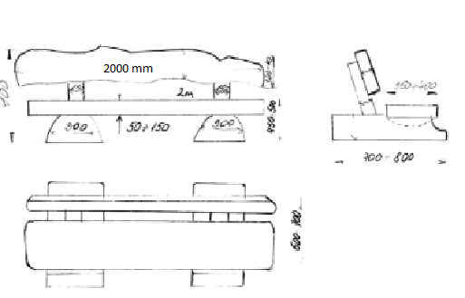 |  | 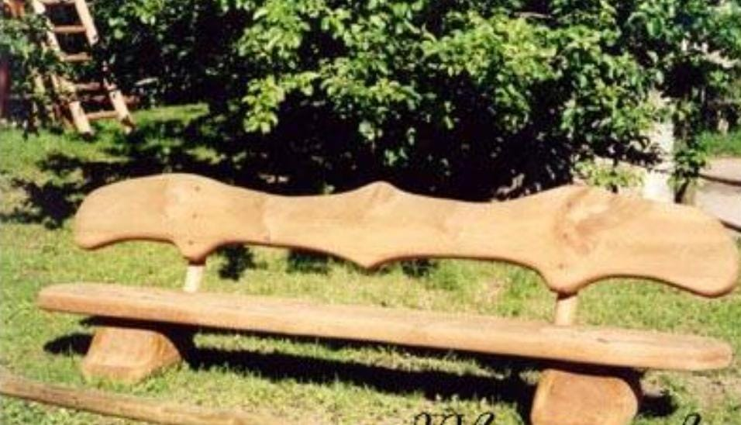  Attēls Nr. 1

Pielikums Nr.2
PIEDĀVĀJUMA VEIDLAPA

___.____.2023. Nr.______

Pamatojoties uz saņemto uzaicinājumu iesniedzam piedāvājumu cenu aptaujai “Koka solu izgatavošana un piegāde”.

      - INFORMĀCIJA PAR PRETENDENTU

Pretendenta nosaukums
vai vārds, uzvārds
Vienotais reģistrācijas Nr.
vai personas kods
Pretendenta adrese, tālruņa Nr., e-pasts
Pretendenta bankas rekvizīti
Pretendenta pārstāvja vai pilnvarotās personas, kas parakstīs iepirkuma līgumu, amats, vārds uzvārds, tālruņa Nr., pilnvarojuma pamats
Pretendents nodrošina līguma parakstīšanu ar elektronisko parakstu
Pretendenta par iepirkuma līguma izpildi atbildīgās personas amats, vārds uzvārds, tālruņa Nr., e-pasts

2. TEHNISKAIS PIEDĀVĀJUMS

Pretendents __________________________ (Pretendenta nosaukums) apņemas nodrošināt koka solu izgatavošanu un piegādi saskaņā ar cenu aptaujas tehniskās specifikācijas noteikumiem.

Nosaukums | Skaits | Piedāvātās preces apraksts
Smagā tipa koka sols ar atzveltni | 20
Pretendenta nosaukums
pārstāvja vai pilnvarotās personas amats, vārds, uzvārds
<paraksts>

3. FINANŠU PIEDĀVĀJUMS

Iepirkuma priekšmeta nosaukums | Skaits | Vienas vienības cena, EUR bez PVN | PVN | Kopējā cena, EUR ar PVN
Koka solu izgatavošana un piegāde | 20

Apliecinām, ka izmaksās ievērtēti visi darbu veikšanai nepieciešamie materiāli, algas un mehānismi, visi ar darbu organizāciju saistītie izdevumi, kā arī darbi, kas nav minēti, bet bez kuriem nebūtu iespējama darbu tehnoloģiski pareiza un spēkā esošiem normatīvajiem aktiem atbilstoša preču izgatavošana un piegāde pilnā apmērā.

Pretendenta pilnvarotās personas paraksts _________________________________________

Pretendenta pilnvarotās personas vārds, uzvārds, amats

Pielikums Nr. 3
Cenu aptauja “Koka solu izgatavošana un piegāde”

Apliecinājums par neatkarīgi izstrādātu piedāvājumu

Ar šo, sniedzot izsmeļošu un patiesu informāciju, _________________, reģ nr.__________
Pretendenta/kandidāta nosaukums, reģ. Nr.
(turpmāk – Pretendents) attiecībā uz konkrēto iepirkuma procedūru apliecina, ka

1. Pretendents ir iepazinies un piekrīt šī apliecinājuma saturam.
2. Pretendents apzinās savu pienākumu šajā apliecinājumā norādīt pilnīgu, izsmeļošu un patiesu informāciju.
3. Pretendents ir pilnvarojis katru personu, kuras paraksts atrodas uz iepirkuma piedāvājuma, parakstīt šo apliecinājumu Pretendenta vārdā.
4. Pretendents informē, ka (pēc vajadzības, atzīmējiet vienu no turpmāk minētajiem):
☐ | 4.1. ir iesniedzis piedāvājumu neatkarīgi no konkurentiem un bez konsultācijām, līgumiem vai vienošanām, vai cita veida saziņas ar konkurentiem;
☐ | 4.2. tam ir bijušas konsultācijas, līgumi, vienošanās vai cita veida saziņa ar vienu vai vairākiem konkurentiem saistībā ar šo iepirkumu, un tādēļ Pretendents šī apliecinājuma Pielikumā atklāj izsmeļošu un patiesu informāciju par to, ieskaitot konkurentu nosaukumus un šādas saziņas mērķi, raksturu un saturu.
5. Pretendentam, izņemot gadījumu, kad pretendents šādu saziņu ir paziņojis saskaņā ar šī apliecinājuma 4.2. apakšpunktu, ne ar vienu konkurentu nav bijusi saziņa attiecībā uz:
5.1. cenām;
5.2. cenas aprēķināšanas metodēm, faktoriem (apstākļiem) vai formulām;
5.3. nodomu vai lēmumu piedalīties vai nepiedalīties iepirkumā (iesniegt vai neiesniegt piedāvājumu); vai
5.4. tādu piedāvājuma iesniegšanu, kas neatbilst iepirkuma prasībām;
5.5. kvalitāti, apjomu, specifikāciju, izpildes, piegādes vai citiem nosacījumiem, kas risināmi neatkarīgi no konkurentiem, tiem produktiem vai pakalpojumiem, uz ko attiecas šis iepirkums.
6. Pretendents nav apzināti, tieši vai netieši atklājis un neatklās piedāvājuma noteikumus nevienam konkurentam pirms oficiālā piedāvājumu atvēršanas datuma un laika vai līguma slēgšanas tiesību piešķiršanas, vai arī tas ir īpaši atklāts saskaņā šī apliecinājuma ar 4.2. apakšpunktu.
7. Pretendents apzinās, ka Konkurences likumā noteikta atbildība par aizliegtām vienošanām, paredzot naudas sodu līdz 10% apmēram no pārkāpēja pēdējā finanšu gada neto apgrozījuma, un Publisko iepirkumu likums paredz uz 36 mēnešiem izslēgt pretendentu no dalības iepirkuma procedūrā. Izņēmums ir gadījumi, kad kompetentā konkurences iestāde, konstatējot konkurences tiesību pārkāpumu, ir atbrīvojusi pretendentu, kurš iecietības programmas ietvaros ir sadarbojies ar to, no naudas soda vai naudas sodu samazinājusi.

Datums __.___.2023.
Paraksts

Šī apliecinājuma kontekstā ar terminu „konkurents” apzīmē jebkuru fizisku vai juridisku personu, kura nav Pretendents un kura: 1) iesniedz piedāvājumu šim iepirkumam; 2) ņemot vērā tās kvalifikāciju, spējas vai pieredzi, kā arī piedāvātās preces vai pakalpojumus, varētu iesniegt piedāvājumu šim iepirkumam.

